Residència Torre Llauder

page17image1144

Acollir persones majors de 65 anys, que per diversos motius no poden viure sols, i/o no tenen casa o família que els pugui acollir, i a més a més, no tenen accés a d’altres centres.

Afavorir l’increment de l’autonomia personal de la gent gran en la residència, perquè puguin gaudir d’un projecte de vellesa satisfactòria i digne.

Aquest any 2011 hem celebrat els 26 anys des de que es va inaugurar la Residència Torre Llauder. Aquests 26 anys de vida de la residència han estat plens de dificultats, sobretot de tipus econòmic, però gràcies a moltes aportacions d’entitats públiques i privades i d’un bon nombre de particulars i padrins, la residència ha continuat complint la seva funció inicial: Acollir als més febles de la nostra societat.

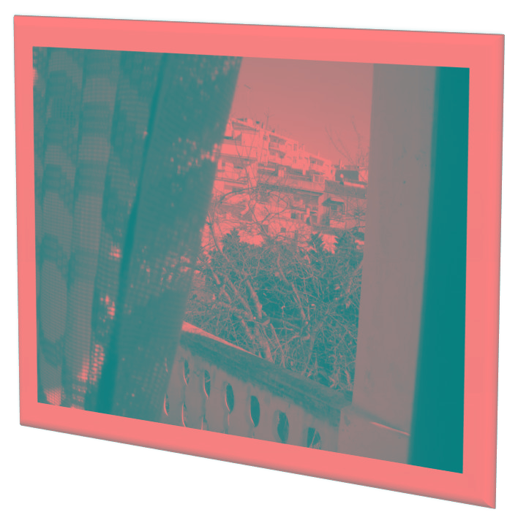

Activitats

Programa Oci i temps lliure

→ Taller de jocs: Dimarts de 16:00h a 18:00h - Augmenta la socialització, redueix l’aïllament i soledat i ajuda a recuperar interessos i habilitats en desús o oblidades.

→ Taller de música: Dimecres de 16:00h a 18:00h - Ajuda a prevenir el deteriorament cognitiu i a mantenir les aptituds funcionals, cognitives i emocionals dels residents, al mateix temps que en defineix els interessos personals.

* →  Taller de gimnàstica: Dijous de 16:00h a 18:00h - Millora la mobilitat articular, controla el pes, redueix l’osteoporosi, ajuda a controlar la tensió arterial i les caigudes i sobretot conserva i promou la independència i l’autonomia física i psicològica dels residents.
* →  Taller d’estimulació cognitiva: Divendres 16:00h a18:00h - Preveu l’aparició i desenvolupament dels trastorns de la memòria, promou l'aprenentatge a través de l’entrenament i sobretot redueix les preocupacions que generen aquests trastorns.

page17image15848page17image16184

17

Beneficiaris

Els usuaris serien en principi totes les persones que viuen a la nostra residència.

→ Taller de jocs : una mitjana de 10 persones en general. Al campionat de cartes per grups hi han participat 8 persones.

→ Gimnàstica: S’han fet 2 activitats diferenciades: A l’activitat de gimnàstica suau participen de mitjana 6 avis, mentre que a les sortides a l’exterior participen 14 persones. D’aquestes últimes, 9 realitzen l’activitat de manera autònoma i les altres 5 persones depenen d’un voluntari.

→ Música: També s’han fet 2 activitats diferenciades: En la participació en festes popular com són Nadal, la revetlla de Sant Joan, la Castanyada o el Cap d’Any, hi ha participat la majoria de les persones residents, mentre que al taller de música la mitjana ha estat de 9 persones.

→ Estimulació cognitiva: A l’activitat de llegir el diari participen 6 avis, al taller cognitiu 5 avis i en la decoració de la residència per a la celebració de festes, han participat 8 persones.

En el transcurs d’aquest any han ingressat un total de 5 persones, derivades de:

Propi domicili ...................................................... 1 persona

Aliança .............................................................. 1 persona

Serveis Socials de Mataró .................................. 1 persona

Ambulatori Mataró ........................................... 1 persona

Ambulatori Argentona ...................................... 1 persona

Les 4 baixes que hem tingut han estat per:

Marxa a una altra residència Marxa a un sòciosanitari Exitus  
Marxa amb amics

Gènere

Dels 20 avis que tenim en la residència a finals d’any, 9 són dones i 11 són homes.

Edat

La mitjana d’edat dels nostres avis és de 77,8 anys, sent el mes jove de 67 anys i el més gran 91 anys.